2023-2024学年第一学期高校体育APP签到说明
一、开始时间：2023年9月25日06:00（第三周）
二、结束时间：2023年12月17日22:00（第十四周）
三、目标数：40次/学期
（1）单次跑步目标：男生1.5公里/次；女生1公里/次；
（2）每天最多允许上传1次跑步+1次签到。
四、“课外体育活动签到点”签到
（1）签到1次抵1次健康跑；
（2）打卡签到总次数不超过20次；
（3）课外体育活动签到点标识牌：见下图


（4）课外体育活动签到点分布：篮球场、排球场、羽毛球馆、旱地冰球馆、足球场、垒球场。地址详见下图
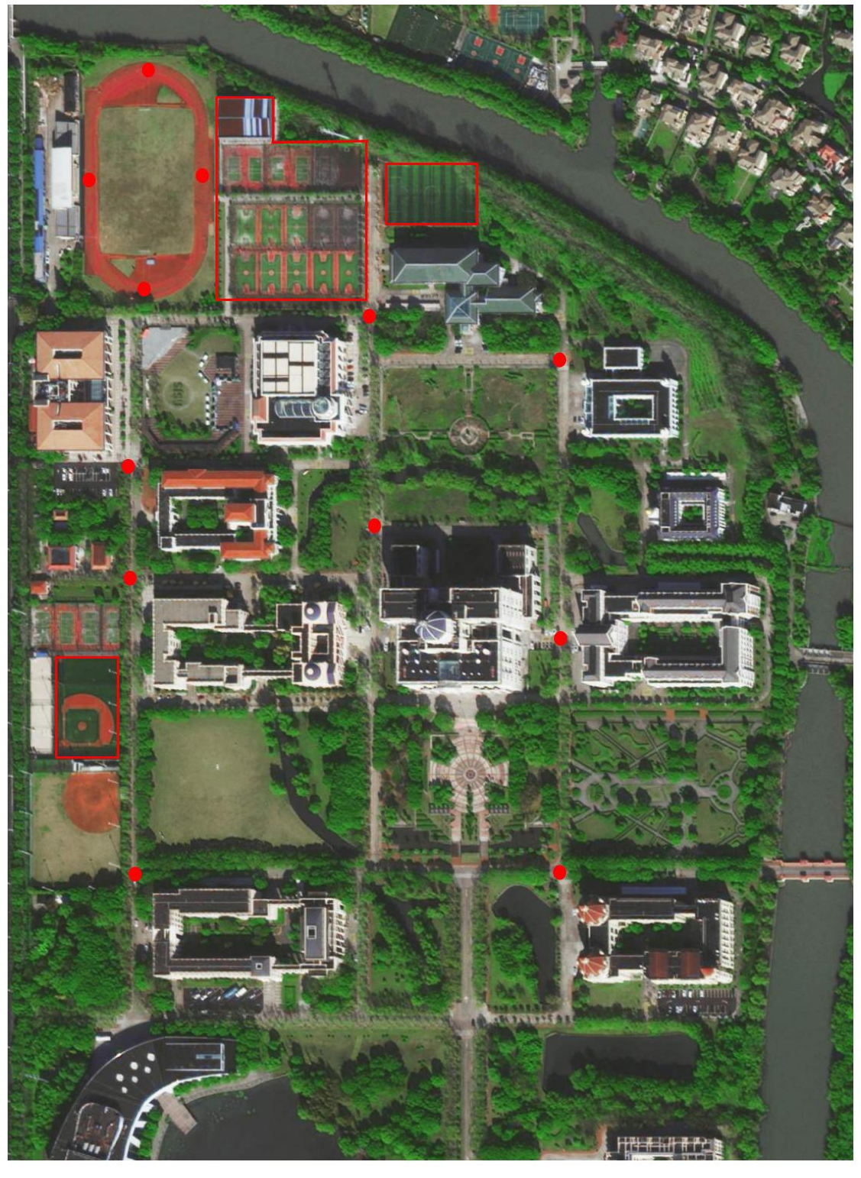
（5）作弊处理：扣除所有跑步分数以及平时态度分（共计20分）。

